**西安市建大附中2019-2020学年上学期九年级物理期末试题**

(考试时间：80分钟 分值：80分)

一、选择题（共10小题，每小题2分，计20分，每小题只有一个选项符合题意。）

1、如下图所示的常用工具中，属于费力杠杆的是（ ）

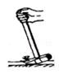 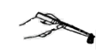  

A、羊角锤 B、镊子 C、开瓶起子 D、钳子

2、在探究“杠杆平衡条件”的实验中，杠杆在弹簧测力计F作用下水平平衡。如图所示，现将弹簧测力计绕B点从a位置缓慢转到b位置的过程中，杠杆始终保持水平平衡，则拉力F与其力臂的乘积变化情况是（ ）

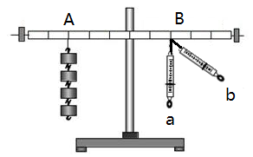

A、一直变小 B、一直变大 C、一直不变 D、先变小后变大

3、如图(不计绳重与摩擦,两动滑轮完全相同且G动小于物重G)，用它们分别将质量相同的甲、乙两物体在相同的时间内匀速提升相同的高度，拉力所做的功分别为W甲，W乙，功率分别为P甲、P乙，它们的机械效率分别为η甲、η乙，则下列关系正确的是（ ）

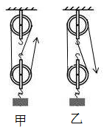

A、W甲＝W乙 P甲＝P乙 η甲＝η乙 B、W甲＜W乙 P甲＞P乙 η甲＞η乙

C、W甲＞W乙 P甲＜P乙 η甲＜η乙 D、W甲＜W乙 P甲＜P乙 η甲＞η乙

4、对于图中所示的四幅图，下列说法正确的是（ ）

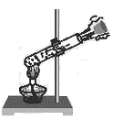　　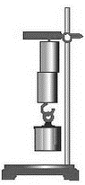　　　　　　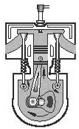　　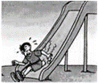

甲 乙 丙 丁

A、甲图中软木塞飞出时，管内水蒸气的内能增加

B、乙图中两个压紧的铅块能吊着钩码不动，主要是因为铅块对钩码做了功

C、丙图中活塞向上运动是内燃机的做功冲程

D、丁图中小朋友下滑时，机械能转化为内能

5、质量为m的小环穿在固定的光滑曲杆上，从某点A静止释放后沿曲杆运动，如图所示，不计空气阻力，下列说法正确的是（　　）

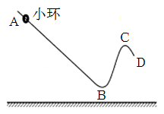

A、只要A点高于D点，小环就能到达D点

B、若小环能到达D点，离开D点后将竖直向下运动

C、小环从A点到D点，重力势能一直减小，机械能不变

D、小环从A点到B点，动能一直增加，机械能不变

6、如图，甲、乙、丙三图的装置完全相同，燃料的质量相同，烧杯内液体的初温与质量也相同，不考虑热量损失，下列说法正确的是（ ）

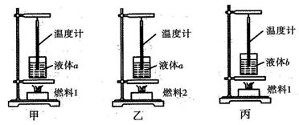

A、对比甲、乙两图，如果燃料2的热值较高，最终图乙液体内能较小

B、对乙、丙两图液体最终升高的温度，可以比较两种液体的比热容

C、对乙、丙两图，如果液体b最终升温较高，说明燃料1的热值较大

D、对比甲、丙两图，如果液体b比热容比液体a大，那么要升高相同温度，图甲装置需要时间较短

7、为了提高行车的安全性，有的汽车装有日间行车灯，如图所示，当汽车启动时，S1闭合，日间行车灯L1立即亮起，再闭合S2，车前大灯L2也亮起，如图所示的电路图中符合这一情况的是（ ）

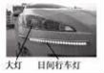

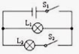 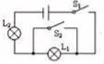 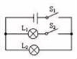 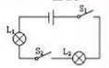

A B C D

8、下面是小华同学对身边的一些电路进行观察分析后作出的判断，其中不正确的是（ ）

A、厨房中的抽油烟机里装有照明灯和电动机，它们既能同时工作又能单独工作，它们是并联

B、马路两旁的路灯，晚上同时亮早晨同时来，它们是串联的

C、楼道中的电灯是由声控开关和光控开关共同控制的，只有在天暗并且有声音时才能亮，所以声控开关、光控开关是串联的

D、一般家庭中都要安装照明灯和其它用电器，使用时互不影响，它们是并联的

9、在如图所示的电路中，当闭合开关后两个电流表指针偏转均为图乙所示，则灯L1和L2中的电流分别为（ ）

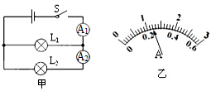

A、0.98A 0.22A B、1.2A 0.22A C、0.96A 0.24A D、0.24A 1.2A

10、如图所示的电路中，电源电压保持不变，闭合开关S后，将滑动变阻器的滑片向左移动过程中，下列说法中正确的是（ ）

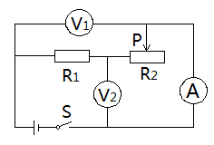

A、电压表V1的示数减小，电压表V2示数增大

B、电压表V1的示数增大，电压表V2示数减小

C、电压表V1的示数不变，电压表V2示数与电流表A示数的比值减小

D、电压表V1的示数不变，电压表V2示数与电流表A示数的比值不变

二、填空与余力图（共8小题，每空1分，作图2分，共计21分）

11、（3分）在西安航天基地管委会工作的邢先生在京东买的包裹从天而降，落在广场，标志着京东无人机拉开了西安市常态化运营序幕。如图所示，无人机在带着包裹匀速上升过程中，包裹的机械能___________(填“变大”、“变小”或“不变”)，无人机带着包裹沿水平方向飞行了一段距离，此过程中无人机对包裹__________功（填“做”或“不做”）。无人机上的彩色显示装置是由很多个RGB三色的发光二级管组成，靠每组像素灯的亮来显示不同颜色的画面，发光二级管由____________________（选填“导体”、“半导体”或“超导休”）材料制成。

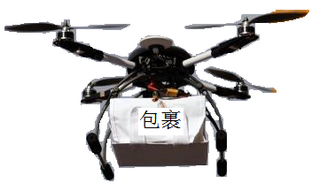

12、（3分）小丽同学用水平力F拉动如图所示装置，使重100N的A物体4s内在水平地面上向左匀速运动了80cm，物体B重50N（物体B与A始终接触），此过程中地面受到的摩擦力为10N，弹簧测力计的示数为8N，若不计轮重、弹簧测力计重、绳重和绳与滑轮间摩擦，则滑轮移动的速度为________m/s，水平拉力F为_____N，水平拉力F的功率为______W.



13、（2分）“水地暖”供热被越来越多的家庭采用，这种取暖方式利用热水在管道循环流动，加热整个地板，地板是以_________的方式向室内供暖的；利用水为媒介是因为水的_____较大。

14、（2分）小华妈妈冬天买了电暖设备，若将家里其他用电器均关闭只留该用电器工作，而家里标有2000r/（KW·h）字样的电能表转盘在20min内转了500转，消耗电能为_______ KW·h，若该用电器工作1小时应付电费________元（按每度电均价0.5元计算）。

15、（2分）如图是电阻A和B的I—U图像。若把二者并联后接入电路中，当通过电阻B的电流是0.2A时，通过电阻A的电流是_______A，若把二者串联后接入某电路，当通过电阻A的电流为0.3A，电阻B两端的电压是______V.

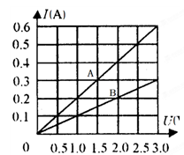

16、（2分）如图所示的电路中，R1为定值电阻，R2为滑动变阻器，电源电压不变。闭合开关S后，滑片P从a端移动到b端，电流表示数I与电压表示数U的变化如图所示，则电源电压为________V，R2的最大阻值________Ω。

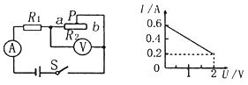

17、（3分）如图是一个风力测定仪，O是转动轴，金属杆OC与圆弧AB接触良好，下面连着一块受风板，无风时OC是竖直的，金属杆OC与弧形电阻AB组合在一起，由图可知风越大，当开关S闭合时，接入电路的电阻越________,小灯泡的亮度越_______,受风板所受水平风力的力臂越________。

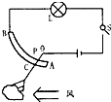

18、（4分）按要求作图。

（1）如图甲轻杆OB在外力作用下保持静止（O为支点），请在图中画出动力臂和阻力臂。

（2）请在乙图中的两个虚线框内，选填“电源”和“开关”的符号，并满足当开关都闭合时两灯组成并联电路。

甲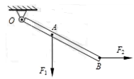　　　　　乙 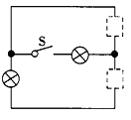

三、实验与探究题（共3小题，每空1分，作图1分，共计23分）

19、（7分）探究物体的动能

（1）如图甲所示，小明先探究动能大小与速度关系，他控制小车的_________保持不变，让小车从斜面的___________（同一/不同）高度下滑，目的是__________________。通过比较__________________，可以比较小车具有的动能。

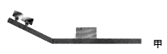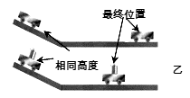

（2）小明在操作中发现，不用斜面而直接通过人手推小车，也可以使小车在水平木板上运动。若采用此方法来推同一辆小车，_______________（能/不能）探究动能大小与质量的关系，理由是：____________________________________.

（3）小明去掉木块，做了如图乙所示的实验，两次实验中小车克服所有阻力所做的功__________（第1次大/第2次大/一样大）。

20、（8分）绮妍同学为了探究“电流与电压、电阻的关系”，设计了如图-甲的实验电路，她在学校实验室找来了如下一些实验器材：电压恒为3V的电源，电流表、电压表各一只，一个开关，阻值分别为5Ω、10Ω、20Ω、50Ω的定值电阻各一个，滑动变阻器上标有“20Ω 1A”字样，导线若干．

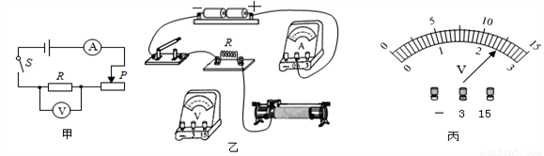

（1）请你用笔画线代替导线，将如图乙中的实物连接完整（要求滑片P向左滑动时电路中的电流变大）。

（2）闭合开关，绮妍无论怎样移动滑动变阻器的滑片，电流表始终无示数，电压表示数却很大，这可能是因为________________________；

（3）故障排除后，利用定值电阻R＝5Ω进行电流与电压关系实验

|  |  |  |  |  |  |  |
| --- | --- | --- | --- | --- | --- | --- |
| 实验次数 | 1 | 2 | 3 | 4 | 5 | 6 |
| 电压U/V | 0 | 0.4 | 0.8 | 1.2 | 1.6 | 2.0 |
| 电流I/A | 0 | 0.08 | 0.16 | 0.24 | 0.32 | 0.40 |

分析上表可以得出的结论是：___________________________________。

（4）绮妍同学接着进行电流与电阻关系实验：

①把10Ω的电阻接入电路，移动滑变阻器滑片，使电压表示数为2V，读出电流表示数后，断开开关，她拆下10Ω的电阻，改换成阻值为20Ω的电阻继续做实验，闭合开关，电压表示数如图丙所示，其示数是___________V，要完成这次实验，接下来她应将变阻器滑片向___________端（选填“左”或“右”）移动，使电压表的示数为___________ V．

②绮妍接着把50Ω定值电阻接入电路后，无论她怎样调节滑动变阻器，但电压表都达不到2V，为了确保所给的4个定值电阻接入电路后都能正常时行实验，应选取的最大阻值不小于______________Ω滑动变阻器。

（5）实验结束后，绮妍同学向老师提出可以用小灯泡来代替定值电阻，进行“电流与电压关系”的实验探究，老师指出这个实验操作是不可行的，原因是________________________。

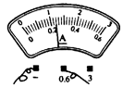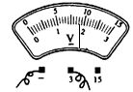21、（8分）某物理兴趣小组同学在做“测量电阻阻值”的实验中。

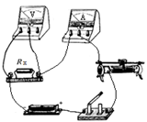

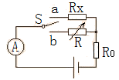

（1）测电阻的实验原理是______________________；

（2）连接好电路，闭合开关前，滑动变阻器的滑片应置于最__________________（选填“左”或“右”）端；

（3）进行实验时发现电流表指针偏向左端无刻度处，原因是________________；

（4）将电路正确连接后，他再次闭合开关，调节变阻器的滑片到某位置时，电压表和电流表的示数如图2所示，则此时被测电阻Rx的阻值是________Ω。

（5）小娇为她在全班第一个获得测量结果而高兴，准备整理实验器材结束实验。你认为他的实验真的结束了吗？写出你的建议：______________________________；

（6）同小组的小亮觉得此实验有误差，于是用如图3所示的电路测量这个未知电阻的阻值，其中Rx为待测电阻，R为电阻箱（符号为），S为单刀双掷开关，R0为定值电阻。他用此装置进行实验的主要步骤有：A、把开关S接b点，调节电阻箱，使电流表的示数为I

B、读出电阻箱的示数R

C、把开关S接a点，读出电流表的示数为I

D、根据电路图，连接实物，将电阻箱的阻值调到最大

①上述步骤的合理顺序是_____________________（只需填写序号）；

②图3中R0的作用是___________________________；

③被测电阻的阻值为____________________________。（用字母表示）

四、综合题（共2小题，计16分）

22、（8分）2019年1月30日，西安200辆“中国红”比亚迪电力公交车投放使用，为游客和市民带来了全新的出行体验。氢燃料具有清洁无污染、效率高等优点被认为是22世纪最理想的热量。（氢的热值：q=1.4×107J/kg）

（1）质量为0.3kg的氢燃料完全燃烧放出的热量。

（2）若这些热量全部被质量为400kg、温度为15℃的水吸收，则水升高的温度是多少？

（3）若第（1）问中放出热量的60%用来对公交车做功，以24000N的动力进行牵引，可使公交车行驶多远？

23、（8分）随着社会的发展和科技的进步，电路元件在各行得到广泛的应用，其中热敏电阻就是其中之一．热敏电阻的阻值会随温度的改变而改变．图甲是用热敏电阻测量环境温度的电路，电路中电流的变化范围为0～0.04A，滑动变阻器R的铭牌上标有“150Ω 0.6A”字样．Rt为热敏电阻，其阻值随环境温度变化关系如图乙所示，电源电压保持不变．请完成下列小题：

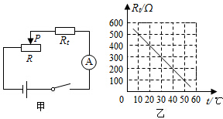

（1）将此电路放入温度为20℃的环境中，闭合开关S，调节滑片P，使滑动变阻器接入电路的电阻R=100Ω，此时电流表的读数为0.02A，求电源电压；

（2）若环境温度为40℃时，要保证整个电路元件的安全，求滑动变阻器的变化范围；

（3）此电路能测量的最高环境温度为多少？

西安市建大附中2019-2020学年上学期九年级物理期末试题答案

一、选择题

BCADD DABCC

二、填空题

11、变大 不做 半导体

12、0.1 36 3.6

13、热传递 比热容

14、0.25 0.375

15、0.4 3

16、3 10

17、小 亮 小

18、

（1）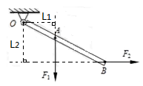（2）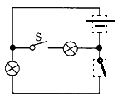

19、（1）质量 不同 改变小车刚到水平面时的速度 小车推动木块距离的远近

（2）不能 推同一辆小车没有改变小车质量

（3）第二次大

20、（1）

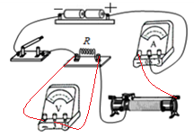

（2）电阻R断路

（3）电阻一定时，通过导体的电流与导体两端的电压成正比

（4）①2.4　右　2　②25

（5）灯丝电阻受温度影响

21、（1）R＝U/I （2）右 （3）电流表的正负接线柱接反 （4）7.5

（5）改变电压、电流值再测几组数据

（6）①DCAB ②保护电路 ③R

22、（1）4.2×107J （2）25℃　　　（3）1050m

23、（1）10V （2）50Ω～150Ω　　　　（3）20℃